Documentation Réseau

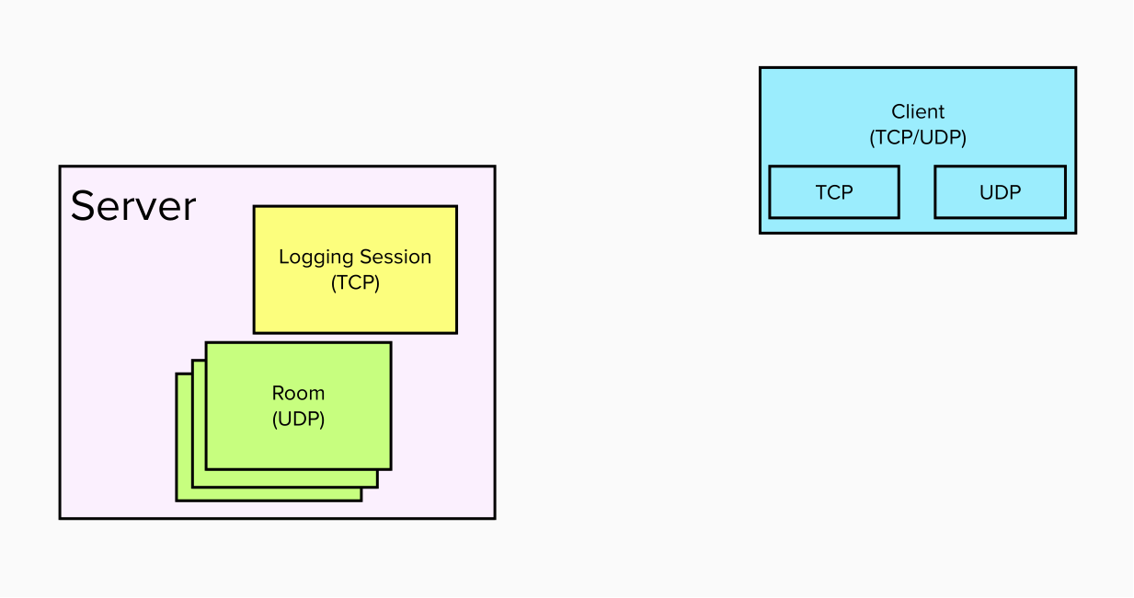

I – Le réseau

Dans ce projet, le réseau est scindé en deux parties, l’UDP et le TCP.

A – TCP

Le TCP, est ici utilisé comme moyen de d’échange des informations importantes et essencielles au bon fonctionnement du projet.
Nous avons choisi de notre côté de faire transiter une partie des champs d’une de nos structures en fonction des besoins.

B - UDP

L’UDP quand à lui, permet un échange plus simple et plus rapide bien moins sûr à propos de la perte de paquets. Il intervient dans les situations où l’information n’est pas vitale et qu’elle peut subvenir plus tard.

Les échanges via ce canal durant la phase de jeu s’éffecturont à raison de 20 échanges / s du server vers le client.
Le client quand à lui enverra un message à chaque information nécéssaire.

II – Protocole
Pour bien comprendre le protocole il faut se pencher sur l’enum “ command ” qui possède toutes nos types de transactions de données.

A – TCP

CLIENT
- DISCONNECT: La commande est envoyé en TCP par le client pour annoncer sa déconnection
- JOIN_ROOM : La commande est envoyé pour annoncer que le client souhaite rejoindre la room “ NAME ” qui sera rempli dans le champ MSG de la structure

- CREATE_ROOM : La commande est envoyé pour annoncer que le client souhaite creer une room sous le nom de “ NAME ”. Ce nom sera rempli dans le champ MSG de la structure requestMessage

SERVER

- SERVER_GIVE_ROOM_PORT : Le serveur réponds qui avec cette commande transmet le port de la room au client suite au moment ou il crée/rejoint la room.

B – UDP

- CLIENT_GIVE_IP : Le Client enverra un message en udp au server pour que celui ci puisse recuperer son adresse IP

- GIVE_NBR_TO_CLI : Le Server informera au client de son identidé grace à un id transmit en parametre.

- GAME_INIT : Le Server enverra une snapshot des positions initiales des entités présentes.

- GAME_UPDATE : Le Server enverra une snapshot des positions mise à jour de chaques entités présentes.

- PLAYER_INPUT : Ce type de command sera envoyé lorsque le client souhaite transmettre une action de son client au serveur.

III – Les détails d’implementation
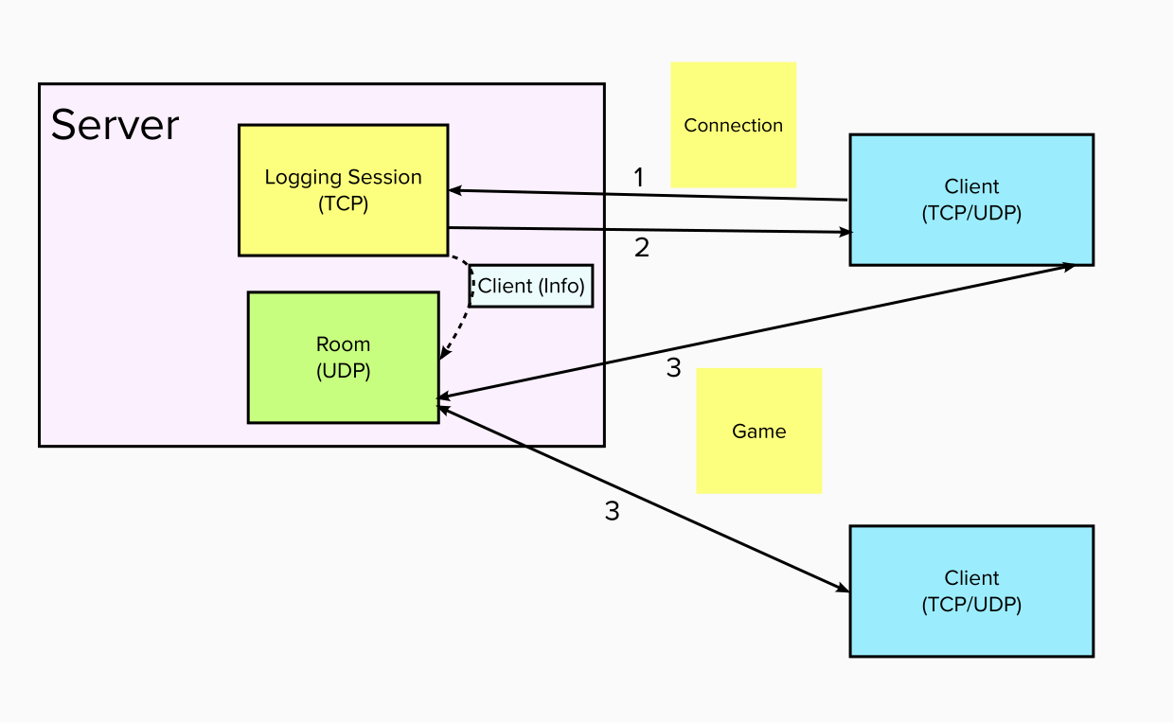

1 – Connection & Choix de room (créer ou rejoindre)
2 – Réponse positive du server et transfere dans une des Room
3 – Discutions avec les clients et la Room + Update

IV – Lexique

UDP : 'User Datagram Protocol’
TCP
paquets : informations transitant entre les clients et le serveur, et inversement
snapshot : Message contenant toutes les informations utile au bon fonctionnement du jeu

